Relatório de CTF
RootMe – Try Hack Me

Informações do documento
Referência | RootMe – Rafael Grespan de Souza
Data de publicação | 24/08/2026
Link | https://tryhackme.com/room/rrootme

Informações do CTF
Nível de Dificuldade | Fácil
Tipo de acesso | Gratuito
Conceitos envolvidos | Reverse shell, privilege escalation, enumeração e SUID
Plataforma | Tryhackme
Área | Red

Sumário
Contextualização 2
Desenvolvimento 2
Scan the machine, how many ports are open? 2
What version of Apache is running? 2
What service is running on port 22? 2
What is the hidden directory? 3
user.txt 3
Search for files with SUID permission, which file is weird? 4
root.txt 5
Conclusão 5
Referências 5

Contextualização
O CTF RootMe é destinado para iniciantes em pentests e CTFs, testando os conhecimentos básicos de pentest e colocando-os em prática. A sala simula um ambiente web vulnerável, onde o desafio consiste em usar conhecimentos básicos de exploração de vulnerabilidades, enumeração e escalonamento de privilégios, utilizando técnicas como o SUID e reverse shell.

Desenvolvimento

Scan the machine, how many ports are open?
O scan do Nmap revelou apenas duas portas abertas, sendo elas a porta 22 responsável pelo SSH e a porta 80 responsável pelo serviço web.
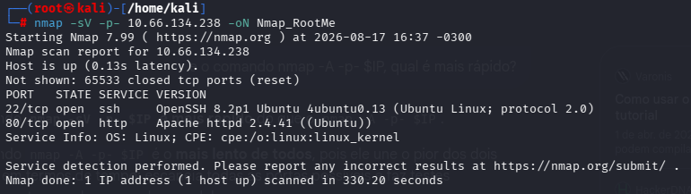

What version of Apache is running?
Como se pode ver no print acima, a versão do Apache que está rodando é a 2.4.41

What service is running on port 22?
A porta 22 está rodando o serviço de SSH

What is the hidden directory?
O diretório que está escondido é o /panel/
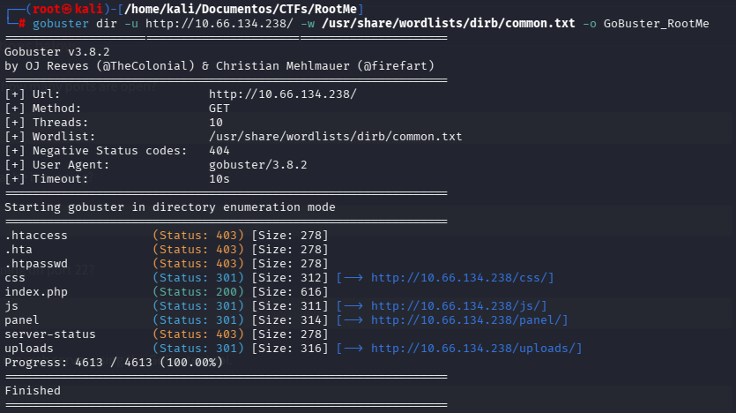

user.txt
No /panel/, dá para se fazer um reverse shell, mas tem um filtro que bloqueia o upload de arquivos .php. Para burlar isso é só renomear o “.php” com “.phtml”, “php5”, etc., depois é só alterar o ip no reverse shell e fazer o upload dele no site com a extensão “.phtml”.
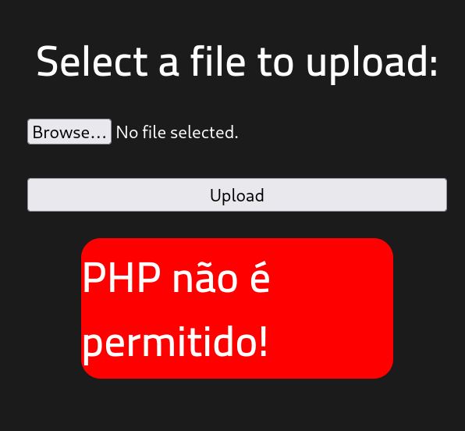
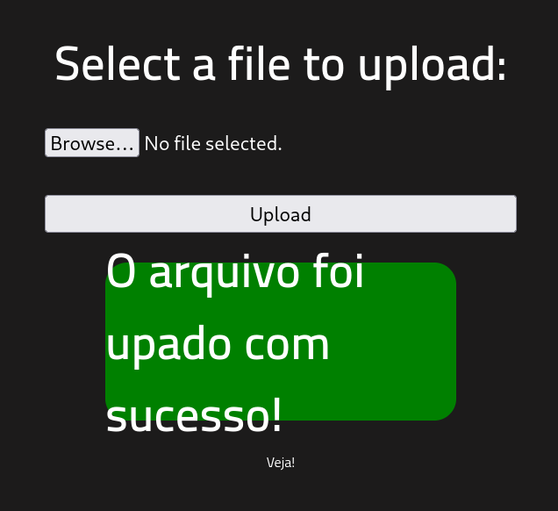
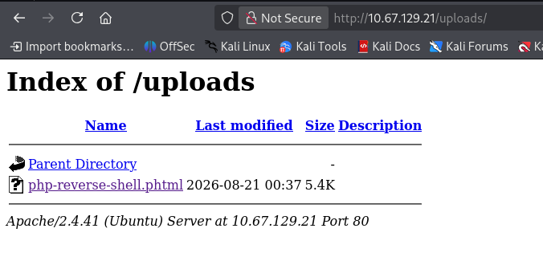
Usando o comando find desta forma: “find / -type f -name user.txt 2> /dev/null” se consegue criar um filtro, onde irá procurar, na pasta raíz, o documento “user.txt”, nos fazendo encontrar a flag.
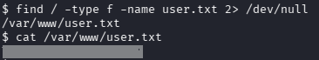

Search for files with SUID permission, which file is weird?
Com o comando “find / -type f -user root -perm /4000 2> /dev/null” consegue-se identificar todos os arquivos SUID, porém um que esta “estranho” é o arquivo python.
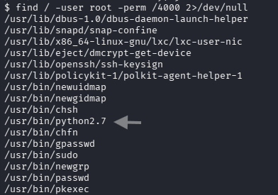

root.txt
Como o arquivo SUID é um python, precisa-se agora do acesso root, por isso, no site GTFOBins encontra-se um script python SUID “python -c 'import os; os.execl("/bin/sh", "sh", "-p")'”, com ele se consegue acesso root.
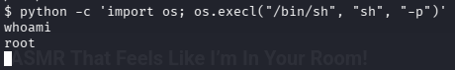
Com a dica do Try Hack Me dizendo que o arquivo se chama root.txt e com um comando find simples “find / -type f -name root.txt”, consegue-se encontrar o arquivo root com a flag.
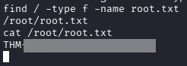

Conclusão
Considerações Com este CTF pude treinar e aprimorar minhas técnicas de reconhecimento, exploração web e Escalonamento de Privilégios, além de treinar também meu raciocínio.

Referências
https://gtfobins.org/gtfobins/python/

